附件1：

询价响应文件

项目名称：

供应商名称（盖章）：

法定代表人或其授权委托人（签字）：

日期： 年 月 日

一、营业执照及资质

附：供应商营业执照及资质复印件或扫描件，并加盖鲜章

二、法定代表人身份证明

单位名称： ；
地址： ；
姓名： 系 （单位名称）的法定代表人。（职务： ，电话 ）。
特此证明。

附：法定代表人身份证（正反面）复印件或扫描件

单位名称：XXXX（单位盖章）。
日 期：XXXX。

注意： 法定代表人参加本项目报价的，仅须出具此证明书。

三、法人代表授权书

四川凯城农业发展有限公司：
本授权声明： （单位名称）XXXX（法定代表人姓名）授权 （被授权人姓名）为我方 “” 项目（招标编号： / ）报价活动的合法代表，以我方名义全权处理该项目有关一切事宜。
特此声明。
附：法人代表身份证和授权委托人身份证。

法定代表人签字或者加盖个人名章：XXXX。
授权代表签字：XXXX。
单位名称：XXXX（单位盖章）。
日 期：XXXX。

社保证明
四、询价清单
序号 | 货物名称 | 制作工艺 | 示例图片 | 规格 | 单位 | 数量 | 单价 | 总价（含税）
1 | 向日葵打卡牌 | 镀锌矩管内架，  镀锌面板焊接成型，  分色烤漆 | 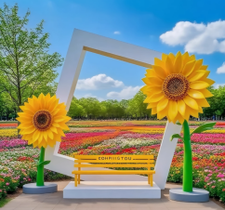 | 2600*2000mm | 个 | 1
2 | 名称牌 | 镀锌矩管内架，  镀锌面板焊接成型，  分色烤漆 | 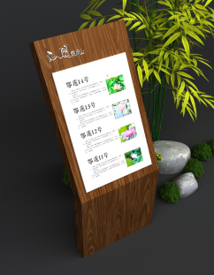 | 1400*650*60mm | 个 | 20
3 | 荷你在一起打卡牌 | 镀锌矩管内架，  镀锌面板焊接成型，  分色烤漆 | 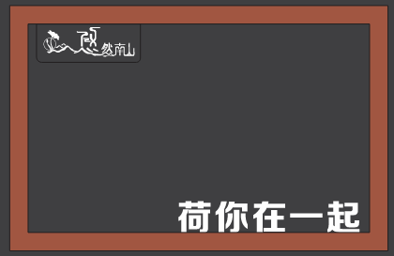 | 2400*3700mm  X180mm | 个 | 1
4 | 亭子名称牌 | 实木雕刻上漆 | 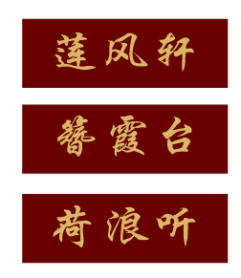 | 100X34cmX3cm | 个 | 3
5 | 亭子对联 | 实木雕刻上漆 | 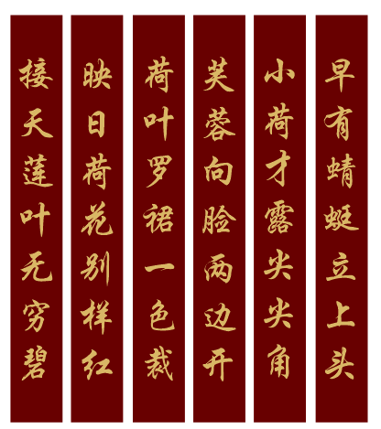 | 180X23cmX3cm | 个 | 6
6 | 哪吒打卡牌 | 玻璃钢材质 | 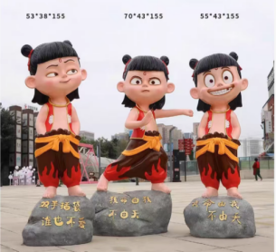 | 53X38X155cm  70X43X155cm  55X43X155cm | 套 | 1
7 | 青蛙打卡牌 | 玻璃钢材质 | 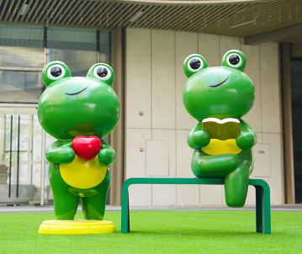 | 阅读款60X60X130cm  座椅150X53X70cm | 个 | 1
8 | 青蛙打卡牌 | 玻璃钢材质 | 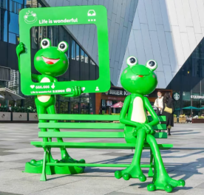 | 青蛙坐椅150X100X高142cm  青蛙相框115X38X高210cm | 个 | 1
9 | 亭子装饰 | 40镀锌管焊接背架，  烤木纹漆，  镀锌板UV画面 | 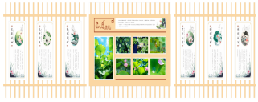 | 300X150cmX3个 | 套 | 1
10 | 荷花打卡牌 | 2公分揭皮板+UV画面雕刻，焊接钢架支撑 |  | 150X90cm | 套 | 1
11 | 哪吒一家人打卡牌 | 玻璃钢材质 | 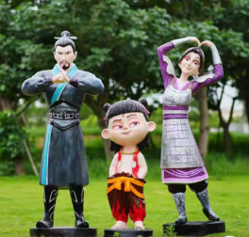 | 殷夫人182cm  李靖190cm  哪吒130cm | 套 | 1
12 | 藤编草帽 | 钢结构骨架，藤编工艺 | 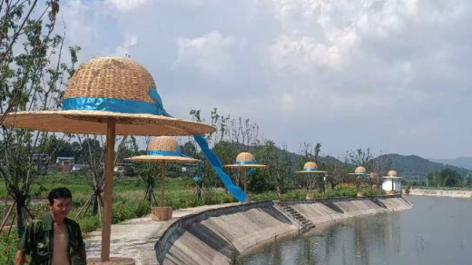 | 高度300cm  直径300cm | 个 | 8
13 | 亭子装饰 | 灯笼、椅子、丝巾、定制挂画、花盆装饰纸、  花盆等装饰物 | 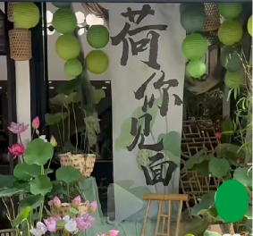 | 各类 | 套 | 1
14 | 亭子装饰定制挂画 | 定制挂画+铁杆安装 | 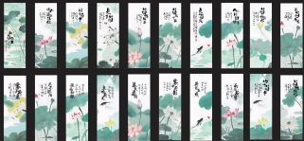 | 180X60cm/幅  4幅/套，共5套 | 套 | 5
15 | 荷塘木架挂画 | 木装饰架，定制画面 | 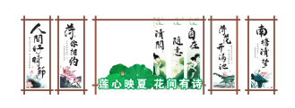 | 3mX3mX1个  3mX0.8mX4个  3mX0.8m字  1.2m荷叶 | 套 | 1
16 | UV画面打卡牌 | 2公分揭皮板+UV画面雕刻，焊接钢架支撑 | 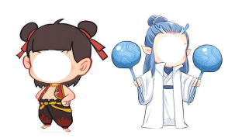 | 150X170cm | 套 | 2
17 | 雕刻字 | 2公分揭皮板+  UV画面雕刻  导视牌字 |  | 50cm | 套 | 2
18 | 青蛙打卡牌 | 定制玻璃钢材质 | 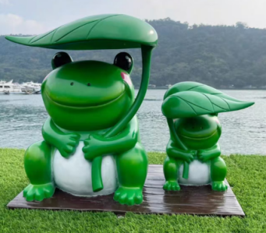 | 大青蛙170cm  小青蛙140cm | 套 | 1
税率： 合计金额（万元）： 合计金额（大写）：
联系人： 联系方式：
注：本项目报价为含税价，应为完成本需求规定的全部工作内容所需的一切费用（包括但不限于人工、安装服务、材料、安全生产费、企业管理费、利润、税金、市场风险等）

供应商名称（公章）：

法定代表人或其委托代理人（签字）：

日 期：

